Quiz #3
- Faites la bonne association.
- Je suis une substance antibactérienne, contenue dans la sueur, les larmes, la salive et les sécrétions nasales.
- Je suis une barrière physique qui empêche l’infiltration des m.o.
- Je filtre et retiens les poussières.
- Je suis un gros globule blanc qui avale et détruit les débris ou les m.o
- Je protège le corps contre l’envahissement des virus.
- Je suis un globule blanc mémoire, je me souviens des agents agresseur et je déclenche une alarme pour les éliminer.
- Je lubrifie et j’emprisonne les substances étrangères pour les empêcher d’aller plus loin.

Protéines antimicrobiennes :
______
Peau : _____
Phagocytes : _____
Lysozyme : _____
Mucus : _____
Lymphocyte T : _____
Poils : _____

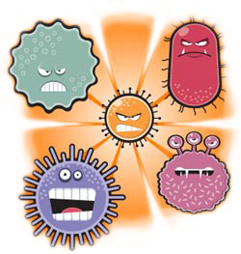
- Nommez 4 symptômes locaux d’inflammation.
- _______________
- _______________
- _______________
- _______________

- Nommez les normalités des s.v
TA :-_____________
Pls : _____________
Respiration : ____________
Température buccale : ____________

- Expliquez dans vos mots, les 3 phases de l’inflammation.
Étape 1 :
________________________________________________________________________________________________________________________________________________________________________

Étape 2 :
________________________________________________________________________________________________________________________________________________________________________

Étape 3 :
________________________________________________________________________________________________________________________________________________________________________

- Comment peut-on développer de l’immunité active, de façon naturelle?
________________________________________________________________________________________________________________

